Curso básico de programación orientada a objetos con JavaScript

VENTAJA 1. ORDEN

Cada elemento que hace parte del proyecto se llamará objeto

Los métodos son funciones que permiten para actualizar la información de los atributos de los objetos.

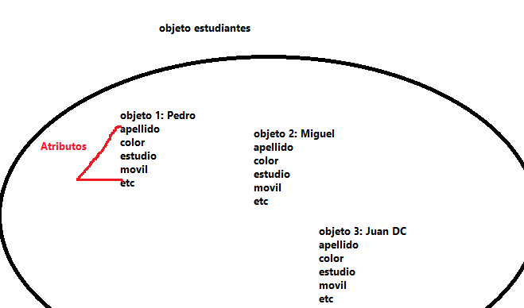

VENTAJA 2. REUTILIZAR CÓDIGO = ejemplo el molde de galletas se llaman clases

Las clases son iguales a un molde don con bloques de código, definimos métodos y atributos base para nuestros objetos.

Las clases también sirven para definir qué información se guarda en cada atributo, ejemplo texto, numero lista etc.

VIDEO 2:

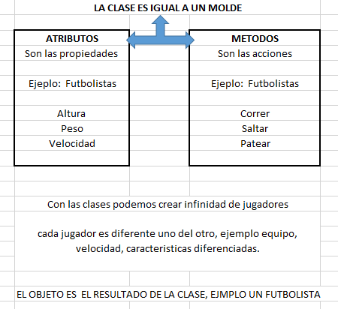

LAS HERENCIAS: AYUDA A CREAR NUEVAS CLASES A PARTIR DE OTRAS

Ejemplo: clase o molde árbitro

Clase o molde portero.

Encapsulamiento significa esconder algo o hacerlo invisible

Polimorfismo, (es un mensaje) significa muchas formas,

Video 3:

Video 5: se crea objeto literal + prototipo + instancia de prototipo

Lo que se desea hacer es que estando fuera del objeto literal Natalia sea le envié un push con el nuevo curso de responsive design.

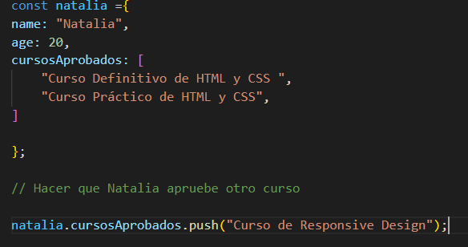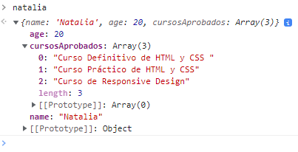

Cambiar el nombre de Natalia a Nath

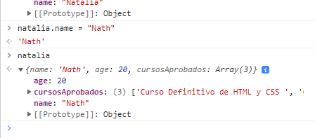

Sumarle a la edad actual un año más

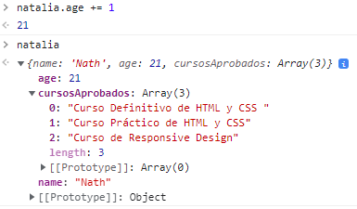

CREAR METODOS EN JAVASCRIP

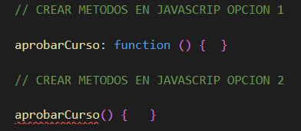

Ejemplo

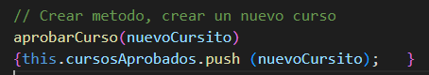

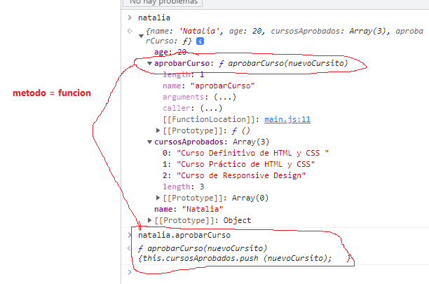

Ejemplo 2

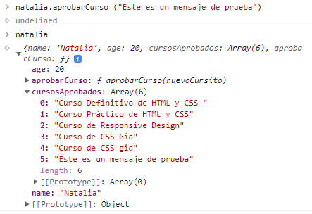

CREAR PROTOTIPO

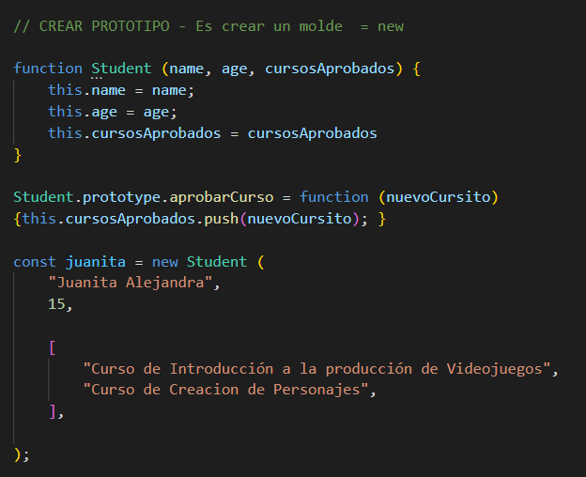

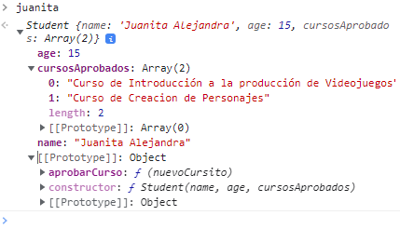

Video 7 creación de clases

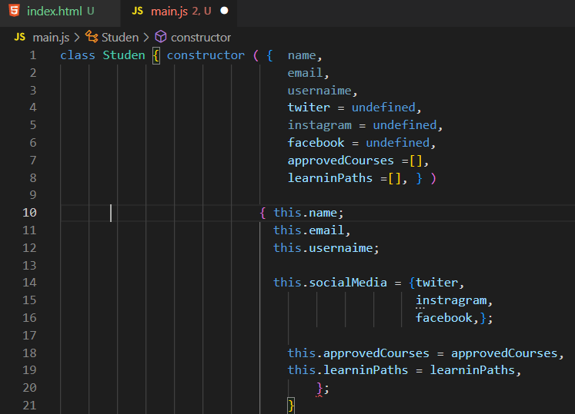

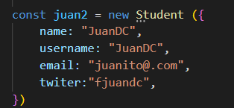

Video

Video 12: Getter y Setter : sirve para get esconder y set para cambiar

Public y privado no funciona en javascript

Los atributos y métodos que no queremos que se llamen desde afuera del prototipo se les escriben guion bajo ejemplo

This._name = name;

Ejercicio esconder el atributo name en el prototipo couse método get

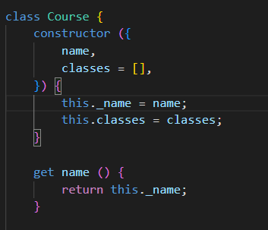

Método set: sirve para modificar el nombre

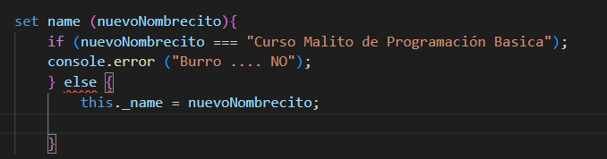

Examen:

Aunque js ser extraño…… verdadero

Para que crear objeto en js error agrupar variables un mismo lugar dentro del código todo lo relacionado debe vivir dentro del objeto, cada objeto define método atributo video 2

Clases JS sintaxis amigable prototipos js

Palabras clave diferencia función normal js this. New. Prototype

Programación orientada objetos error patrón diseño JS video 2

Ventajas orden, reusabilidad y menos líneas de código

Completa frase todos los paradigmas de programación intentan resolver ,,,, histórica anteriores

Cuales son pilares abstracción encapsulamiento herencia polimorfismo

La instancia prototipo heredan métodos verdadero

Abstracción en JS crear prototipo molde

Herencia JS heredar extender métodos atributos

Polimorfismo JS anular o modificar comportamiento métodos heredados

Atributos proto ….. por dentro error falso

Herencia JS ejecutar método constructor prototipo extendemos error this.contructor video 16

modulos ECMAS aplicar encapsulamiento a nivel de archivos

getter privado name get name () {return this._name;}

nombrar atributos metodos privados error mayúscula video 12-buen

acceder atributo incorrecta objeto->atributo

prototipos java script moldes para crear objetos

Arrays método.push dentro atributo _proto asignaturas.push()

js